L’objectif est de conteneuriser le projet.
1ère Etape : Installation de wsl avec la commande : wsl –install
2ème Etape : Installation de docker desktop. https://hub.docker.com/
Sinon on avait la possibilité d’installer par sudo apt docker
3ème Etape : Création des DockerFiles pour le Back avec flask et pour le front avec React.
C:\Users\Léa\my-cinema-app\v2\ProjetM1-DevOps\back-end\Dockerfile
C:\Users\Léa\my-cinema-app\v2\ProjetM1-DevOps\client\src\Dockerfile
J’ai également créé un Dockerfile vide pour le projet global.
J’ai quelques problème sur l’écriture des dockerfile surtout sur l’installation dans le répertoire partagé dans le Dockerfile react des dossier public, src et du package.json.
Pour lancer la construction des images par les Dockerfile je me place dans le bon répertoire dans le terminal et je lance la commande : docker build -t ubuntu .
4ème Etape : Créer des conteneurs à partir des images précédemment créées.
J’ai renommé les images avec docker tag image newimage
J’ai ensuite créer des conteneurs avec docker run -itd ubuntu_front_react.
Je prévois de faire un script pour construire les dockers et les images que l’utilisateur pourra lancer dans le projet. 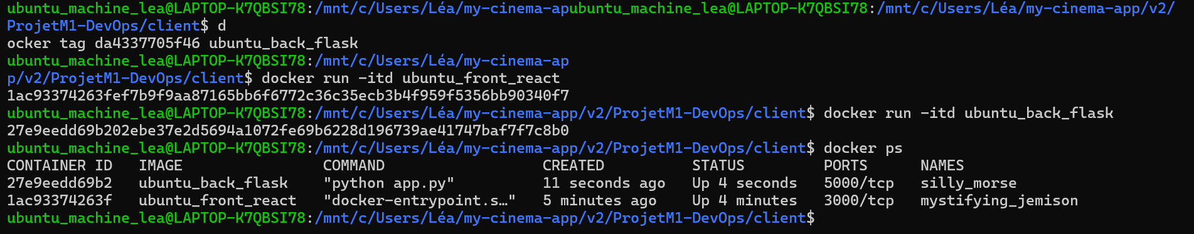
Le problème est que le docker ne se lance pas. Il y a un problème de port.
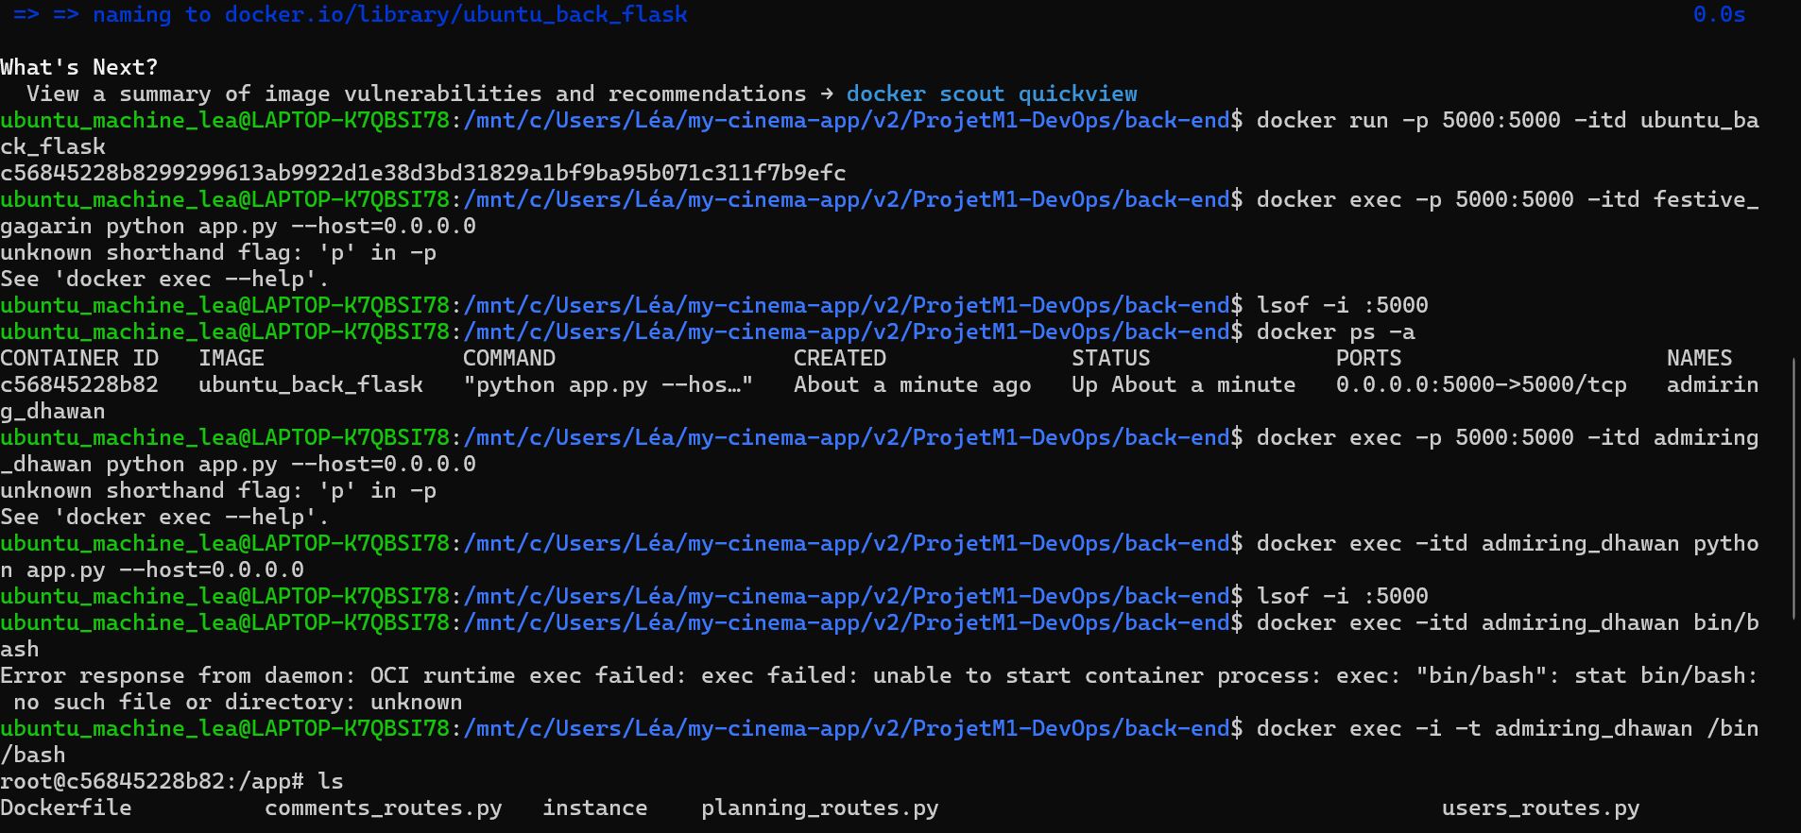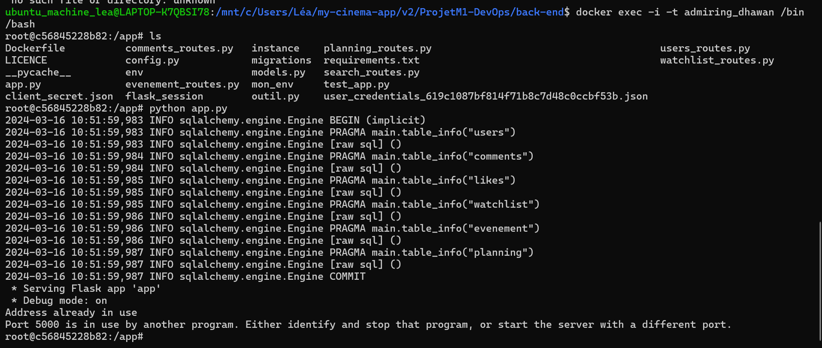
Finalement le serveur est déjà lancé, il n’y pas pas besoin de faire un docker exec puisque lorsque je teste le front avec docker run -p 3000 :3000 ubuntu_front_react le front se lance et lorsque je vais sur la page internet localhost :3000 la page web s’affiche. 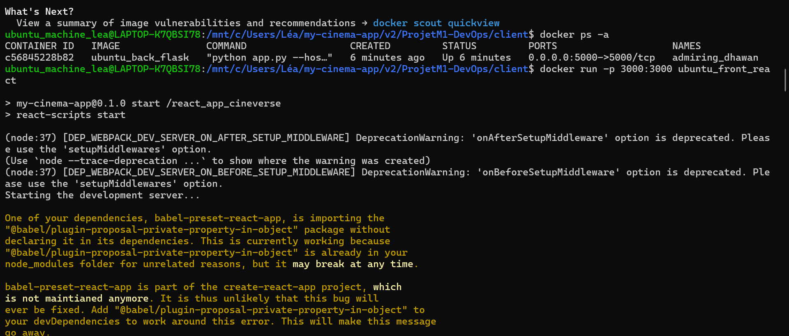
5ème Etape : Tester les dockers
Voir ci-dessus.
6ème Etape : écrire un document docker-compose pour que le serveur et le front marche ensemble. On ne fait pas de conteneur pour la base de données car pour notre site il s’agit d’un simple fichier présent dans le dossier instance.
Erreur dans la création du réseau commun et dans le lancement de docker-compose.
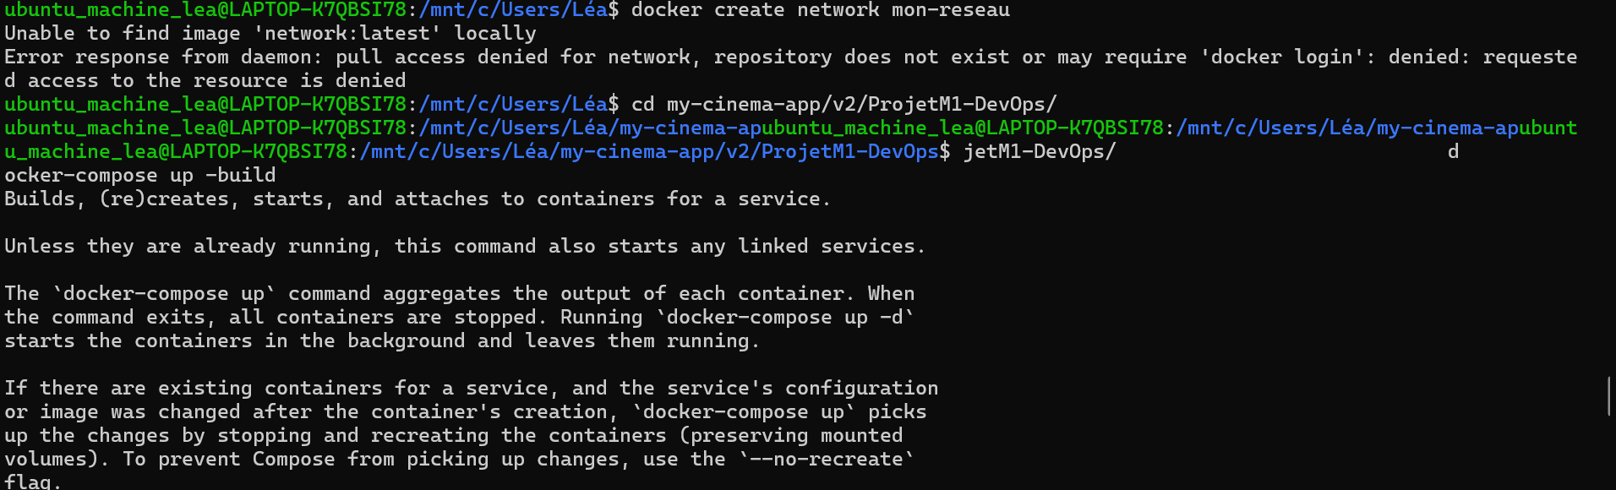
J’ai réussi à lancer la bonne commande. Le réseau va se créer en même temps que de lancer le docker-compose. Il y a une erreur peut-être à cause des images qui existe déjà. Ou une erreur dans les noms des Dockerfiles.
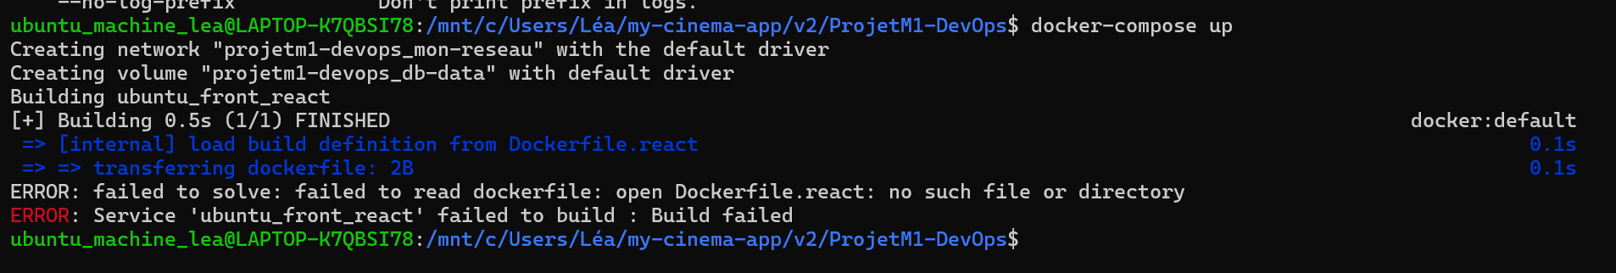
Docker-compose up –build pour reconstruire mes images et lancer le fichier docker-compose.
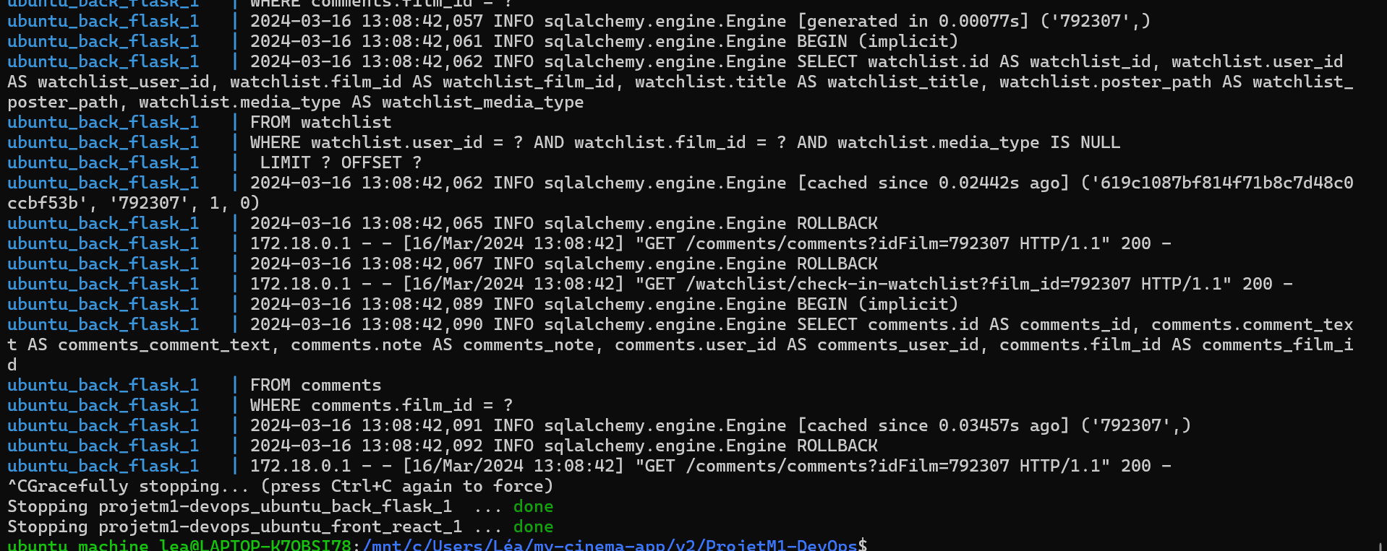
Etape 7 : Mettre le projet en production.
Utilisation de valgrant et création d’un fichier Valgrant.

